学历证书电子注册图像导入系统
操作流程

（一）教学点输入网址http://scemis.gdufe.edu.cn/imis/loginController.do?login，打开综合管理信息系统，输入用户名，密码，登录。
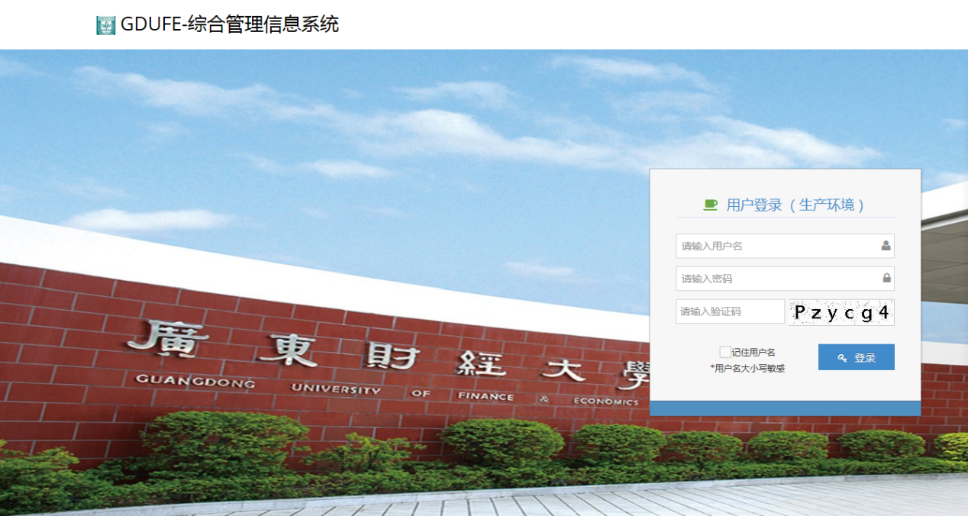
（二）在“教务管理—成高管理—毕业管理—毕业审核”点击“导入毕业证照片”。
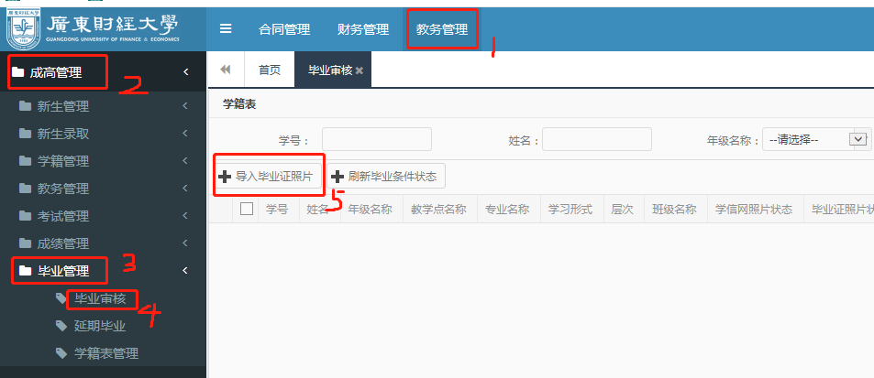

- 点击“浏览”选中毕业证照片文件压缩包，点击“上传”导入学生毕业证相片。注意：上传的学生照片必须与学信平台上的学历照片保持一致，并以身份证号命名。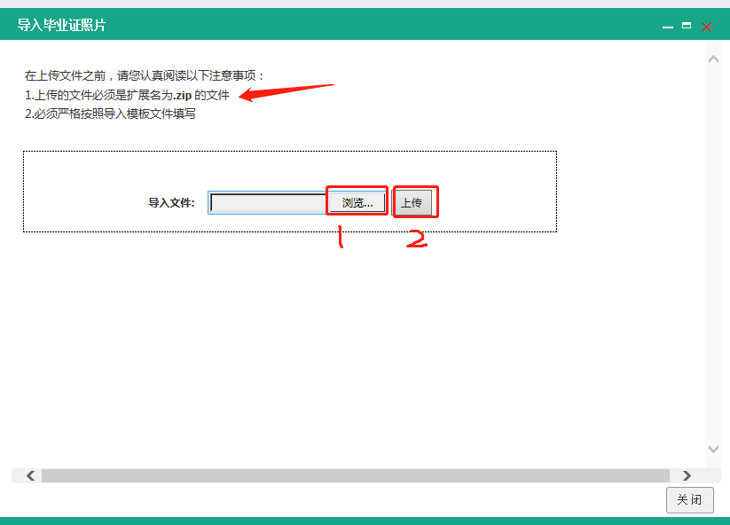
- 点击“关闭”完成毕业证照片导入流程。

